一、电脑端学习平台登录方法
第一步：打开浏览器(兼容模式)，在地址栏中输入网址：http://nzy.sccchina.net进入登录页，请输入用户名(学号)，密码（初始密码为身份证后六位）（登录界面如下图）。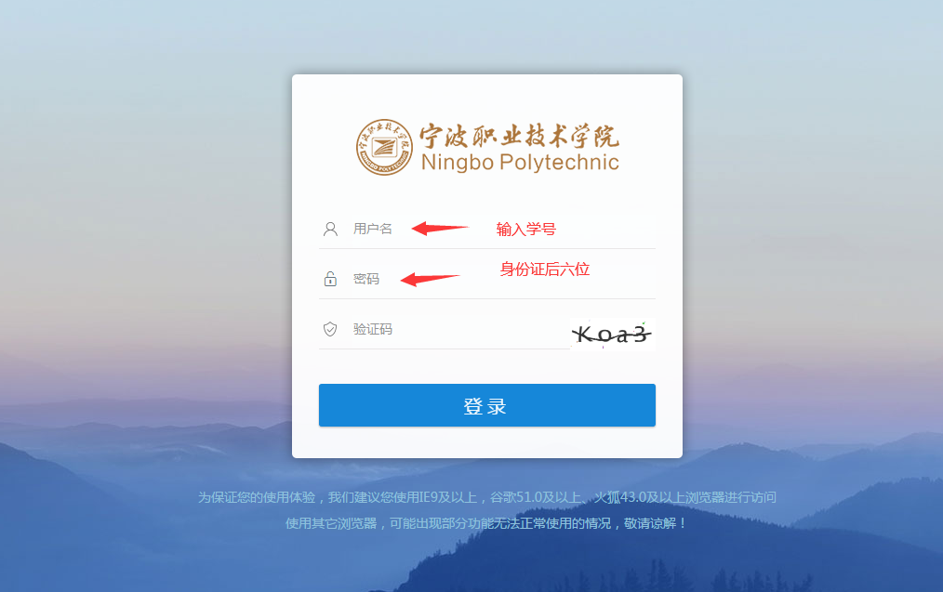
第二步：学员进入个人的学习平台后，可点击相应课程进行学习。(学习平台首页如下图）
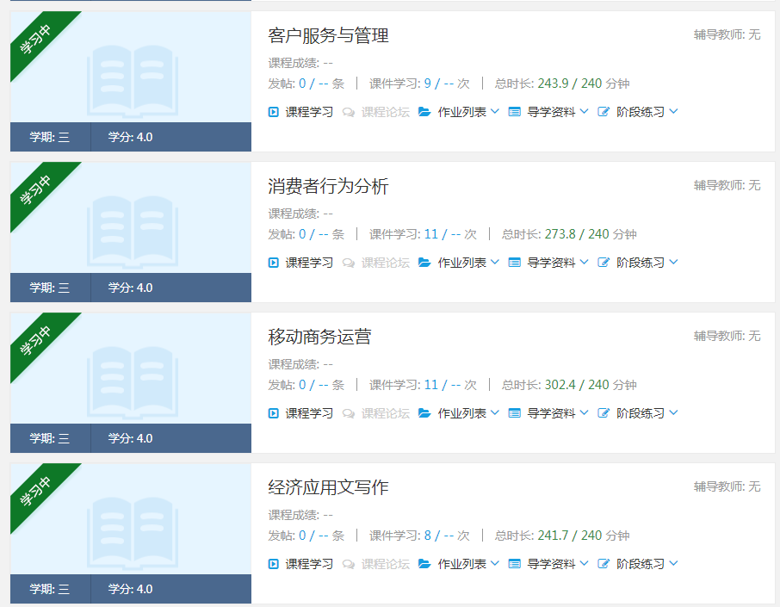
第三步：进入科目学习界面如下图，所有科目要求100%听完
